淡江時報 第 1136 期
廖育卿獲109學年度優良通識教育教師
學校要聞
【記者方健霖淡水校園報導】109學年度優良通識教育教師日前出爐，由日文系副教授廖育卿獲得，該獎項係為鼓勵本校教師致力於通識教育課程之教學，提升教學績效及提高教學品質訂定，每學年辦理1次，由各學門各推薦連續擔任6個學期以上，且服務滿3年之專任教師1名，經通識教育委員會通過後陳報校長核定，每個月可獲得獎勵金新台幣2000元。

廖育卿自106學年度起即開設通識課程，教學經驗豐富，口碑極佳！教授日文課程時，以多元創新的教學方式，結合日本文化，導入日本茶道展演活動和文化研究等相關活動，藉以讓學生體驗日本文化，增強學生的學習動機與持續研讀日文的目標；更基於因材施教學的理念，適當調整課程進度和內容，或補充相關教材以配合學生程度，除了日文系的學生，還有很多不同學系學生希望上到她的課，連續6學期的課程教學評量分數皆高於校平均，叫好又叫座。

廖育卿感謝學校的肯定，也提到通識課和系上的專業課程上課方式不一樣，「系上課程較為緊湊，無法有較多的彈性和空間；通識課相對則較為彈性，可以加入更多元的教學方式，所以我加入一些不一樣的元素如日本茶道課程，讓學生以更輕鬆有趣的方式，了解日本文化和當中的精神。」
2022/01/02

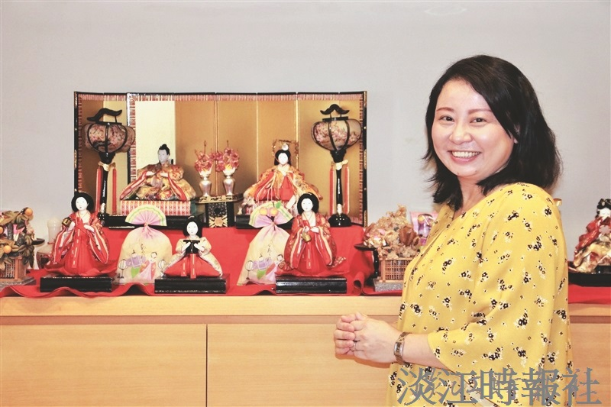
日文系副教授廖育卿獲109學年度優良通識教育教師。（圖／本報資料照）

